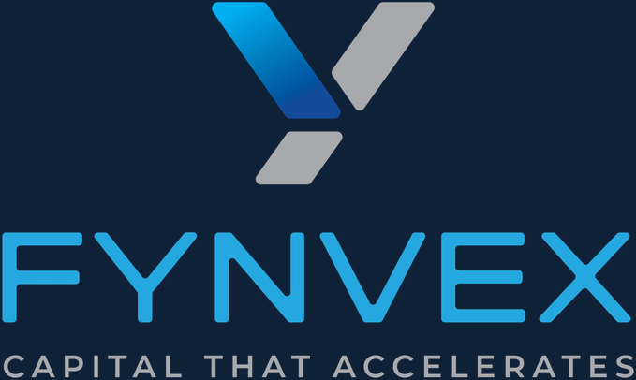
ESPECIFICAÇÃO GERAL
Aplicativo Fynvex para PJs Médicas
Antecipação de recebíveis médicos — iOS e Android
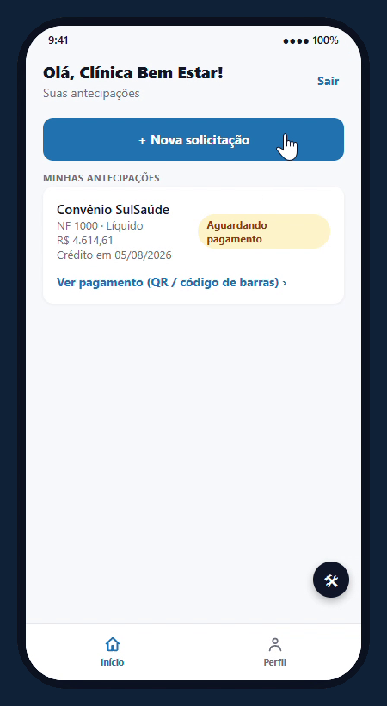
Versão 1.1 — baseada no protótipo v0.1.0 da área técnica
Escopo congelado do MVP: 14/08/2026 | Publicação nas lojas: até 11/09/2026
O Capital que Acelera sua Medicina.
Salvador/São Paulo — agosto de 2026

1. Objetivo e Escopo
Este documento especifica, em nível funcional, o aplicativo móvel da Fynvex destinado às pessoas jurídicas médicas (clínicas, consultórios e PJs de médicos), disponível para download na App Store e no Google Play. O aplicativo é o canal direto de solicitação e acompanhamento de antecipações de recebíveis, e integra a operação da securitizadora: originação, formalização da cessão de créditos, acompanhamento da liquidação e comunicação com o cliente.
O escopo desta especificação é o aplicativo das PJs. O dashboard do Departamento de Convênios (DC) da ABM, o backoffice Fynvex (análise de crédito, financeiro, split) e as integrações são tratados aqui como sistemas externos, referenciados apenas nos pontos de contato. A especificação parte do protótipo navegável v0.1.0 produzido pela área técnica (vídeo de 05/08/2026), consolida o que o protótipo demonstra, e acrescenta requisitos definidos no plano de trabalho da parceria ABM que ainda não estão prototipados.

2. Visão Geral do Produto

2.1 Usuário e proposta de valor
O usuário do aplicativo é o representante da PJ médica (o próprio médico ou o gestor da clínica). A proposta de valor: transformar notas fiscais a receber de hospitais, operadoras e convênios em caixa em até 24 horas úteis, num fluxo 100% digital, sem senha (autenticação por reconhecimento facial), com leitura automática da nota fiscal por IA e assinatura eletrônica do termo de cessão dentro do próprio app.

2.2 Jornada principal (conforme protótipo v0.1.0)
A jornada demonstrada no protótipo, que esta especificação adota como espinha dorsal do MVP:
# | Etapa | Descrição
1 | Entrada | Tela inicial com a marca e as opções "Novo cadastro" e "Já sou cadastrado".
2 | Acesso | Informa o CNPJ da clínica; sem senha — o acesso é confirmado por leitura facial.
3 | Leitura facial | Reconhecimento facial com prova de vida confirma a identidade do representante.
4 | Home | "Olá, [Clínica]" com o botão "+ Nova solicitação" e a lista "Minhas Antecipações" com status.
5 | Nova solicitação | Upload da Nota Fiscal (PDF/XML); a IA lê o documento e extrai os dados automaticamente.
6 | Dados identificados | Confirmação dos dados extraídos: nº da NF, tomador/convênio, valor, emissão, vencimento.
7 | Simulação | Valor bruto, deságio (fator vigente), taxa administrativa e valor líquido estimado, com data prevista de crédito.
8 | Revisão e termo | Resumo da operação + Termo de Cessão de Recebíveis (borderô) com aceite expresso.
9 | Assinatura (2º fator) | Confirmação da assinatura por nova leitura facial.
10 | Confirmação | "Antecipação solicitada!" com valor líquido e previsão de crédito; card entra na home.
11 | Acompanhamento | Status evoluem com notificações push; opção de cancelar enquanto em análise.
12 | Liquidação | Tela de pagamento da operação com QR Pix e código de barras (boleto) para o pagador.

2.3 Vantagem competitiva — a posição de canal com o DC/ABM
O benchmark dos concorrentes (Medflow, Antecipamed, Fismed, MV) mostra que todos dependem de uma ação do médico: enviar comprovante, fazer upload de nota, solicitar. A Fynvex está em posição única no mercado: integrada à plataforma do Departamento de Convênios da ABM, ela conhece os recebíveis das PJs vinculadas antes de qualquer solicitação — o DC já gerencia essas agendas de pagamento. Isso permite inverter o fluxo comercial: em vez de esperar o médico pedir, o app oferece.
A VANTAGEM DC — NOSSO DIFERENCIAL Nº 1
"Você tem R$ 8.400 disponíveis para antecipar — receba amanhã."
A oferta chega pronta por notificação, sem que o médico faça upload de nada — a Fynvex já conhece o recebível pela integração com o DC. O médico só assina. Nenhum concorrente genérico consegue isso sem a posição de canal que a Fynvex tem com a ABM. Evolução prioritária (P1) imediatamente após o go-live.
No MVP, essa vantagem já se materializa no botão de antecipação dentro da plataforma do DC e na validação de vínculo; a notificação proativa de valor disponível é a evolução P1 da Fase 2 (seção 7.2), planejada para entrar em desenvolvimento imediatamente após o go-live de 01/10/2026.

3. Requisitos Funcionais

RF-01 — Onboarding e cadastro
- Cadastro da PJ com CNPJ, razão social, dados do representante legal (CPF, nome), documento com foto e captura biométrica facial de referência (com prova de vida).
- Cadastro dos dados de recebimento: conta bancária da PJ e/ou chave Pix, com validação de titularidade (a conta deve ser da própria PJ).
- Vinculação a parceiro: no cadastro, a PJ pode declarar vínculo com o Departamento de Convênios da ABM (ou outro parceiro/gestora, ex.: contabilidades). Vínculo ABM autodeclarado é validado contra a base de PJs do DC antes de produzir efeitos (atribuição de cashback); enquanto pendente, a operação segue sem atribuição, com regularização retroativa definida em regra de negócio.
- Aceite dos Termos de Uso e da Política de Privacidade (LGPD), com registro de data, hora, IP e versão dos documentos.
- Estado "cadastro em análise" quando o KYB/KYC exigir verificação manual; comunicação do resultado por push e e-mail.

RF-02 — Autenticação
- Login sem senha: CNPJ + reconhecimento facial com prova de vida, conforme o protótipo ("Nenhuma senha é necessária. O acesso é feito por reconhecimento facial").
- Fallback de autenticação quando a biometria falhar (ex.: link mágico por e-mail/SMS registrado + revalidação documental), com limites de tentativa e bloqueio progressivo.
- Sessão com expiração; reautenticação facial exigida para atos sensíveis (assinatura de cessão, alteração de dados bancários).
- Suporte a múltiplos representantes por PJ (fase 2; no MVP, um representante por CNPJ).

RF-03 — Home e acompanhamento
- Saudação personalizada e botão primário "+ Nova solicitação".
- Lista "Minhas Antecipações" com cards por operação: convênio/devedor, nº da NF, valor líquido, data prevista de crédito e selo de status.
- Ações contextuais por status: "Cancelar solicitação" (enquanto em análise) e "Ver pagamento (QR / código de barras)" (aguardando liquidação).
- Navegação inferior: Início e Perfil (MVP).

RF-04 — Nova solicitação com leitura automática da NF
- Upload da Nota Fiscal em PDF (MVP) — e XML de NFS-e quando disponível (fase 2) — a partir do arquivo no dispositivo ou câmera.
- Extração automática por IA/OCR dos campos: número da NF, tomador (convênio/hospital/operadora), valor, data de emissão e data de vencimento; exibição para conferência e correção manual pelo usuário antes de prosseguir.
- Validações: NF não duplicada (mesma NF não pode lastrear duas operações), tomador elegível pela política de crédito, valor e prazo dentro dos limites da PJ.
- Originação via DC: a mesma solicitação pode nascer do botão de antecipação na plataforma do Departamento de Convênios (deep link/app link que abre o app autenticado no passo de upload ou com a NF pré-carregada, quando fornecida pela plataforma do DC).

RF-05 — Simulação
- Cálculo e exibição: valor bruto da NF; deságio conforme RN-01 (3,95% integrais para prazos de até 30 dias; acréscimo pro rata die a partir do 31º dia); taxa administrativa fixa (ex.: R$ 15,00) descontada do líquido; valor líquido estimado; data prevista de crédito.
- O fator e a taxa vigentes são parametrizados no backoffice por perfil/parceiro (inclusive condições promocionais, ex.: semana do Dia do Médico), nunca fixos no app.
- Transparência: o usuário vê todos os componentes do desconto antes de decidir (padrão "sem letras miúdas" da marca).

RF-06 — Revisão, termo de cessão e assinatura
- Tela de revisão com todos os números da operação e o destino do crédito (conta/chave Pix cadastrada).
- Exibição do Termo de Cessão de Recebíveis (borderô) com o texto integral, checkbox de aceite expresso ("Li e aceito os termos da cessão de recebíveis") e botão "Assinar e confirmar".
- Assinatura eletrônica com segundo fator: nova leitura facial no ato da assinatura; registro de evidências (hash do documento, data/hora, geolocalização opcional, IP, biometria) em trilha de auditoria imutável.
- O termo assinado (PDF) fica disponível para o usuário no detalhe da operação e é enviado por e-mail.

RF-07 — Estados da operação e notificações
Máquina de estados do MVP, consolidando o protótipo:
Status | Significado | Ações do usuário
Solicitada | Cessão assinada, aguardando triagem | Cancelar solicitação
Em análise | Análise de crédito em curso (SLA 24h úteis) | Cancelar solicitação
Aprovada / Recusada | Resultado da análise (recusa com motivo resumido) | —
Crédito efetuado | Valor líquido pago na conta/Pix da PJ | Ver comprovante
Aguardando liquidação | Boleto emitido; aguardando pagamento pelo devedor/DC | Ver pagamento (QR / código de barras)
Liquidada | Boleto pago (split executado) | Ver comprovante
Em atraso | Devedor não pagou no vencimento | Acompanhar tratativa
Cancelada | Cancelada pelo usuário antes da aprovação | —
- Notificações push em toda mudança de status (conforme protótipo: "Sua antecipação foi analisada!..."), com espelho por e-mail nos eventos principais.
- Espelhamento das notificações de status também no WhatsApp oficial da Fynvex (MVP) — canal preferido do público médico e já usado no suporte (benchmark: Antecipamed opera consultas por bot de WhatsApp).

RF-08 — Pagamento e liquidação
- Decisão de 05/08/2026: a taxa administrativa é exclusivamente descontada do valor líquido na simulação — não há cobrança avulsa. A tela do protótipo que cobra a taxa por QR/boleto (Anexo A13) será removida.
- Liquidação de PJs vinculadas ao DC (ou a outra gestora parceira): o boleto de liquidação é pago diretamente pela plataforma do DC/gestora no vencimento; o app exibe apenas o status da operação, sem tela de pagamento.
- Liquidação de PJs sem gestor parceiro ("por fora"): o app exibe a tela de pagamento da operação com QR Code Pix (copia e cola) e boleto (código de barras copiável), pela qual a liquidação é feita diretamente, fora da plataforma do DC.
- O boleto é emitido pela integração da Fynvex com o provedor de boletos, com split automático configurado: parcela da Fynvex e cashback do parceiro (ABM) creditado direto na conta do parceiro.
- Conciliação automática: o pagamento do boleto atualiza o status para "Liquidada" e dispara a notificação.

RF-09 — Perfil e configurações
- Dados da PJ e do representante; dados bancários/chave Pix (alteração exige reautenticação facial e passa por validação de titularidade).
- Vínculo com parceiro (ABM/DC ou gestora), com status da validação.
- Documentos: termos assinados, contratos e comprovantes.
- Preferências de notificação, privacidade (LGPD: acesso, correção e exclusão de dados) e logout.

RF-10 — Suporte
- Acesso direto ao suporte via WhatsApp Business (N2 Fynvex) e FAQ embutido; para PJs vinculadas ao DC, orientação de primeiro nível no próprio Departamento (N1), conforme o modelo de suporte do plano de trabalho.

RF-11 — Simulador aberto (pré-login)
- Simulador público, acessível sem cadastro, no app e no site: o usuário informa o valor da NF e a data de vencimento e vê o valor líquido estimado, com os componentes do desconto (mesmo motor de cálculo de RN-01/RN-02 — nunca uma cópia da lógica).
- Chamada para ação ao final da simulação: "Cadastre-se e receba em 24h" → fluxo de novo cadastro.
- Link compartilhável da simulação, para uso do DC/ABM e das gestoras parceiras nas campanhas (prática consolidada no mercado de antecipação).

4. Regras de Negócio Principais
- RN-01. Deságio (decidido em 05/08/2026): fator de 3,95% aplicado integralmente para prazos de até 30 dias; a partir do 31º dia, acréscimo pro rata die. Fator-base parametrizável por perfil, parceiro e campanha.
- RN-02. Taxa administrativa (decidido em 05/08/2026): valor fixo por operação (ex.: R$ 15,00), deduzido exclusivamente do valor líquido na simulação — sem cobrança avulsa.
- RN-03. SLA: análise de crédito em até 24h úteis; crédito à PJ em até 1 dia útil após aprovação.
- RN-04. Elegibilidade: NF performada (serviço prestado), tomador aceito na política de crédito, PJ com cadastro ativo e regular.
- RN-05. Unicidade: uma NF lastreia uma única operação (controle antifraude e de dupla cessão; registro da cessão em registradora quando aplicável).
- RN-06. Atribuição de parceiro: operação originada pelo botão do DC → atribuição automática à ABM; originada no app com autodeclaração → atribuição somente após validação do vínculo na base do DC. Vínculo não confirmado (decidido em 05/08/2026): a operação segue normalmente, sem cashback ABM.
- RN-07. Cashback do parceiro: percentual sobre o fator de deságio (ABM: 10% a 15%), executado via split no pagamento do boleto — invisível para o usuário do app.
- RN-08. Cancelamento: permitido pelo usuário até a aprovação da análise; após o crédito, a operação é irrevogável.
- RN-09. Atraso do devedor: incide taxa pro rata adicional sobre o valor devido (conforme termo de cessão do protótipo); tratativa de cobrança fora do app no MVP.

5. Requisitos Não Funcionais
Dimensão | Requisito
Plataformas | iOS e Android (React Native ou Flutter recomendados para o prazo); versões mínimas definidas pela área técnica.
Segurança | Biometria facial com prova de vida; criptografia em trânsito (TLS 1.2+) e em repouso; tokenização de dados sensíveis; certificate pinning; sem armazenamento local de dados de NF.
LGPD | Consentimento granular, minimização de dados, direito de acesso/correção/exclusão no app; base legal e retenção documentadas; biometria tratada como dado sensível.
Disponibilidade | Meta 99,5% mensal para o backend do app; janela de manutenção comunicada.
Desempenho | Leitura da NF pela IA em até 10s; telas principais em até 2s em rede 4G.
Escalabilidade | Dimensionado para a rampa ABM (centenas de PJs) e expansão multiparceiro sem retrabalho.
Observabilidade | Logs estruturados, trilha de auditoria por operação, monitoração de erros (crash) e analytics de funil.
Acessibilidade | Fontes escaláveis, contraste AA, leitores de tela nas jornadas principais.
Marca | Identidade visual Fynvex: navy #0F2137, ciano #00A3E4, azul #124B9A, tipografia Poppins.

6. Integrações
Sistema | Papel na jornada do app
Backend/backoffice Fynvex | Cadastros, motor de crédito (análise 24h), parametrização de fator/taxa, máquina de estados, prestação de contas.
Provedor de biometria/KYC | Prova de vida, face match com documento, validação cadastral do representante e da PJ.
IA/OCR de notas fiscais | Extração dos campos da NF no upload (PDF; XML de NFS-e na fase 2).
Plataforma do DC (ABM) | Botão de antecipação (deep link para o app), base de PJs para validação de vínculo, pagamento das operações via boleto.
Provedor de boletos/split | Emissão e registro do boleto de liquidação, split automático (Fynvex + cashback ABM), conciliação via webhook.
Assinatura eletrônica | Formalização do termo de cessão com evidências e trilha de auditoria (padrão de assinatura eletrônica avançada).
Registradora de recebíveis | Registro da cessão para prevenção de dupla cessão (quando aplicável ao ativo).
Push/comunicação | FCM (Android) e APNs (iOS) para notificações; e-mail transacional.

7. Escopo do MVP × Fase 2

7.1 MVP (publicação até 11/09/2026)
Jornada completa do protótipo: cadastro e KYB/KYC, login facial, home com status, nova solicitação com leitura de NF por IA (PDF), simulação, termo de cessão com assinatura facial, notificações push com espelho no WhatsApp, tela de pagamento (Pix/boleto) para PJs sem parceiro, perfil básico, suporte (WhatsApp/FAQ), vínculo ABM com validação, deep link do botão do DC e simulador aberto pré-login (RF-11).

7.2 Fase 2 (pós-lançamento) — priorizada
Priorização definida em 05/08/2026 com base no benchmark de mercado (Fismed, Medflow, Antecipamed, MV, Antecipa Fácil):
- P1 — Notificação proativa de valor disponível (A VANTAGEM DC): pela integração com a plataforma do DC, o app identifica os recebíveis das PJs vinculadas e oferece a antecipação por push, pronta para assinar — "Você tem R$ 8.400 disponíveis para antecipar — receba amanhã" — sem upload e sem digitação. Diferencial inalcançável para concorrentes sem a posição de canal com a ABM (ver seção 2.3). Desenvolvimento inicia imediatamente após o go-live de 01/10/2026;
- P2 — Limite pré-aprovado visível na home: modelo "limite disponível" (benchmark Fismed), que transforma o produto de transacional em relacional e antecipa a decisão de crédito;
- P3 — Agenda de recebimentos e extrato: visão de fluxo de caixa da PJ (quanto tem a receber e quando) — cada nota cadastrada na agenda, mesmo sem antecipar, é originação futura e dado de crédito;
- Múltiplos representantes por PJ e perfis de permissão;
- XML de NFS-e, lote de notas e antecipação parcial;
- Relatórios e exportação contábil;
- Autosserviço de novos parceiros/gestoras no app (multiparceiro pleno);
- Esteira de cobrança e renegociação para operações em atraso;
- Inteligência TISS/glosas (fase 3): leitura das guias TISS e histórico de glosa por devedor para refinar a precificação do deságio — o principal risco do ativo médico.

8. Decisões e Pontos em Aberto
Das seis questões levantadas na primeira versão desta especificação, quatro foram decididas em 05/08/2026 e estão incorporadas aos requisitos; permanecem duas pendências para o congelamento de escopo de 14/08:
# | Ponto | Status / Decisão
1 | Taxa administrativa | DECIDIDO (05/08): desconto exclusivamente no valor líquido; sem cobrança avulsa. Remover a tela de cobrança da taxa do protótipo (Anexo A13). Incorporado em RF-08 e RN-02.
2 | Pagador do boleto de liquidação | DECIDIDO (05/08): PJs vinculadas ao DC (ou gestora parceira) → pagamento feito diretamente pelo DC/gestora; PJs sem parceiro → pagam "por fora", pela tela de QR Pix/boleto do app. Incorporado em RF-08.
3 | Fallback de autenticação | PENDENTE: definir o fluxo quando a leitura facial falhar reiteradamente (link mágico? atendimento assistido?).
4 | PJ ABM não encontrada na base do DC | DECIDIDO (05/08): a operação segue normalmente, sem cashback ABM. Incorporado em RN-06.
5 | Cálculo do deságio | DECIDIDO (05/08): 3,95% integrais para prazos de até 30 dias; a partir do 31º dia, acréscimo pro rata die. Incorporado em RF-05 e RN-01.
6 | Provedores | PENDENTE: selecionar fornecedores de biometria/KYC, OCR, assinatura e boletos/split — insumo para o congelamento de escopo de 14/08.

9. Critérios de Aceite do MVP
- Jornada ponta a ponta executada em produção-piloto: cadastro → login facial → solicitação com NF real → simulação correta → assinatura → crédito → boleto → liquidação com split e cashback na conta da ABM.
- Leitura automática correta dos campos da NF em ao menos 90% das notas do piloto, com correção manual funcional nos demais casos.
- Push entregue em toda mudança de status; termo assinado disponível no app e por e-mail.
- Aplicativo aprovado e publicado nas duas lojas até 11/09/2026; zero defeitos bloqueantes ao fim do soft opening (30/09).
- Métricas de funil instrumentadas: downloads, cadastros concluídos, solicitações, aprovação, tempo médio de análise e de crédito.

Anexo A — Telas do Protótipo (v0.1.0)
Telas extraídas do protótipo navegável produzido pela área técnica (vídeo de 05/08/2026). Servem de referência visual para o desenvolvimento; o design final deve aplicar a identidade da marca (navy #0F2137, ciano #00A3E4, Poppins). A tela A13 (cobrança da taxa administrativa) será remodelada conforme a decisão nº 1: passa a ser a tela de liquidação "por fora", exibida apenas para PJs sem gestor parceiro.
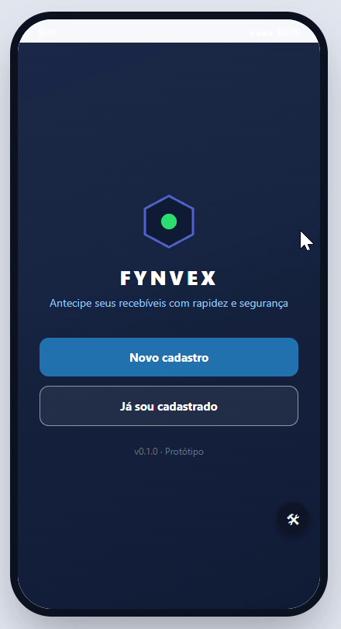  A1. Entrada | 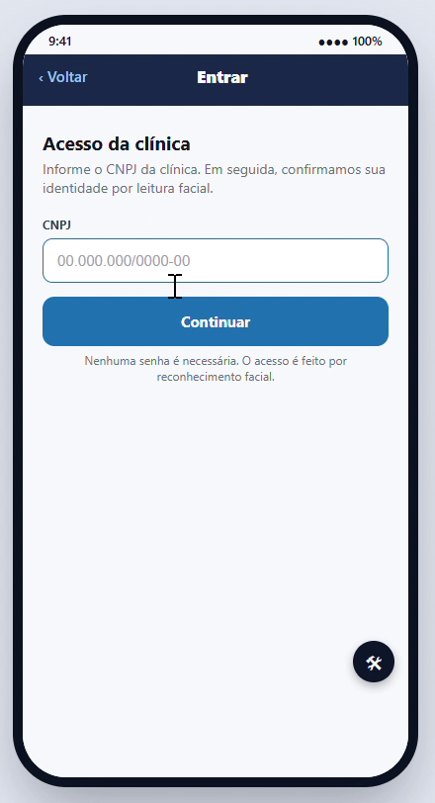  A2. Acesso — CNPJ | 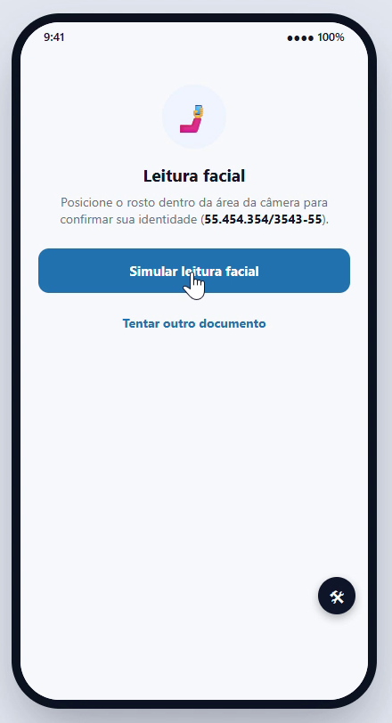  A3. Leitura facial (login)
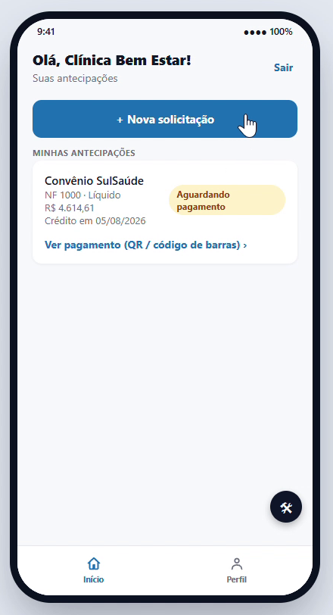  A4. Home — Minhas Antecipações | 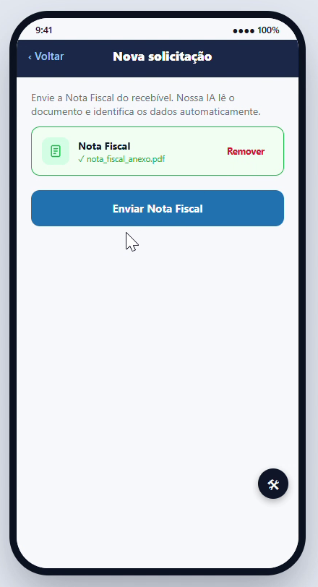  A5. Nova solicitação — upload da NF | 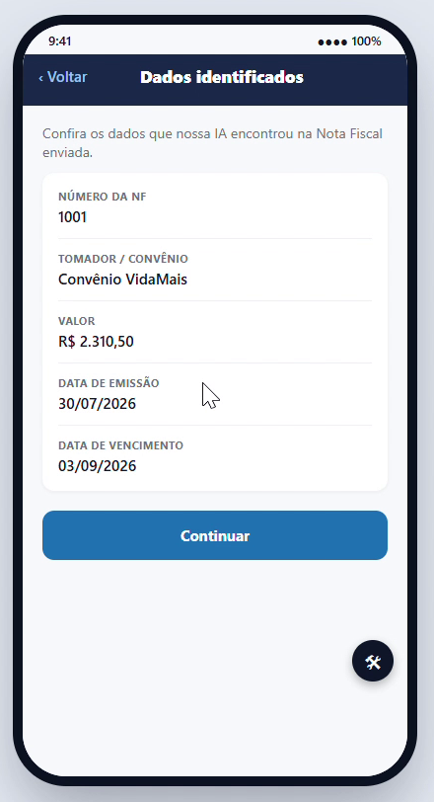  A6. Dados identificados pela IA
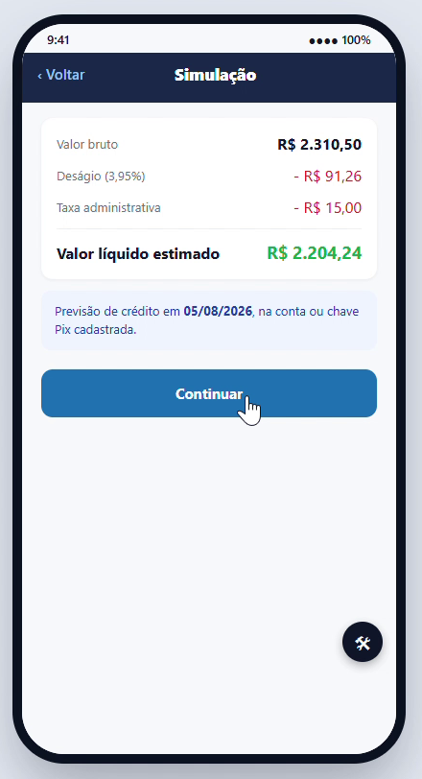  A7. Simulação | 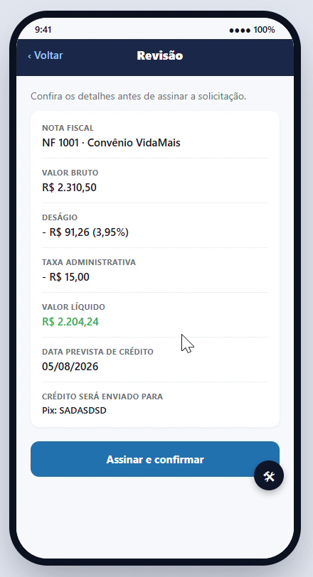  A8. Revisão da operação | 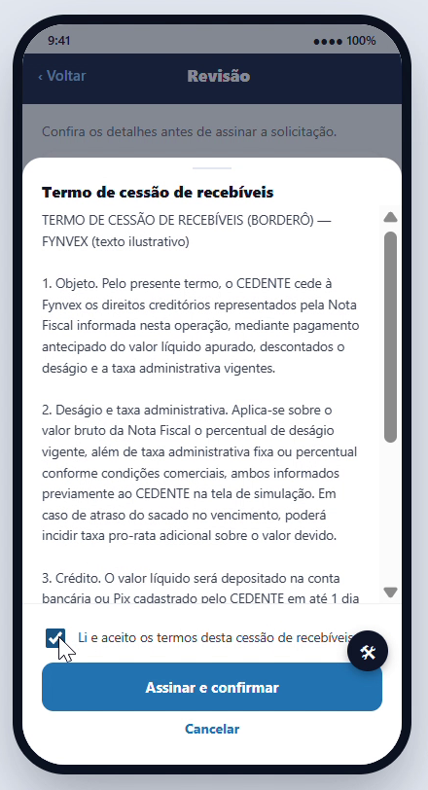  A9. Termo de cessão de recebíveis
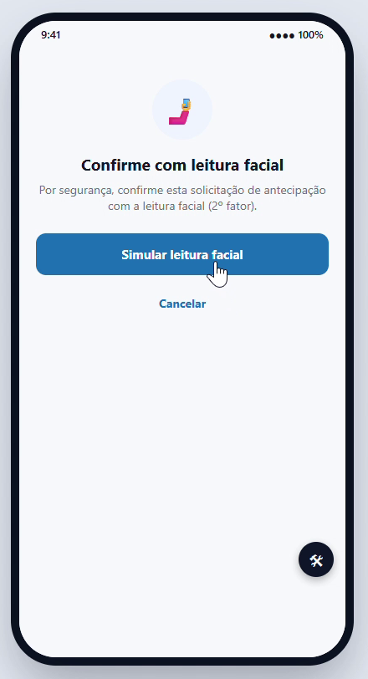  A10. Assinatura — 2º fator facial | 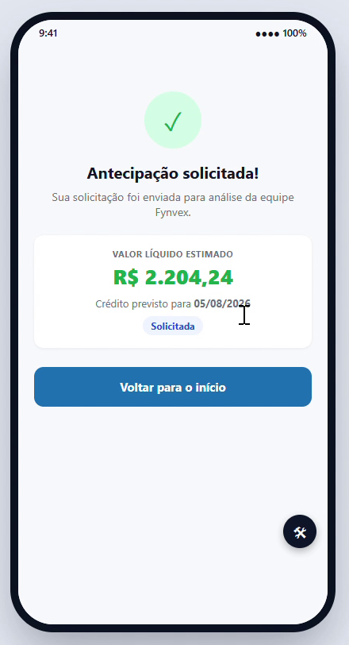  A11. Confirmação da solicitação | 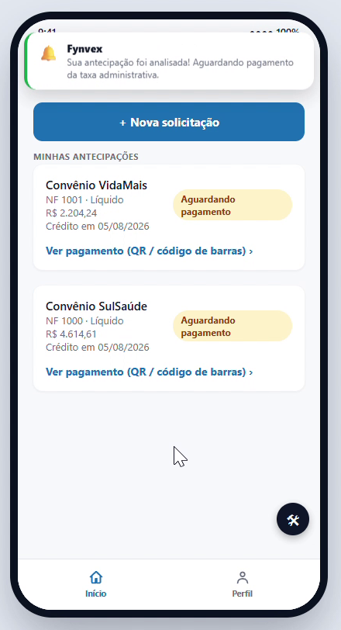  A12. Notificação push e status
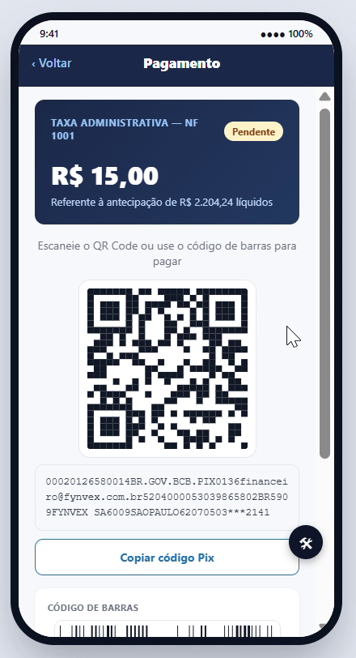
A13. Pagamento — a remodelar (decisão nº 1)

